附件1

广东省2022年4月自学考试延期考试
疫情防控考生须知

2022年4月自学考试延期考试将于7月16-17日举行。为确保广大参考人员的生命健康安全，确保考生顺利赴考，请所有考生知悉以下防疫工作要求并遵照执行。
一、所有考生须注册“粤（穗）康码”（以下简称“粤康码”）。“粤康码”非绿码的考生，应及时到相关部门核实。打印准考证时须在自学考试管理系统中如实填报“粤康码”状态等信息。
二、考生须进行考前14天自我健康观察，每日如实在广东省教育考试院官微中进行健康情况申报(申报说明见附件2），同时如实填写考前14天个人健康信息申报表（见附件3），并在参加每场考试时提交考点工作人员。
三、考生应了解考点所在地疫情防控相关要求，考前14天非必要不离开考点所在地级市。所有考生须按照考点属地政府疫情防控政策执行。
四、所有考生进入考点时，必须粤康码为绿码，提供本次考试首日前48小时内核酸检测阴性证明（即显示检测结果时间在7月14日零时后。电子或纸质均可，下同），现场测量体温正常（体温<37.3)。
五、考生有以下情况之一的，不得参加考试。
（一）正处于隔离治疗期的确诊病例、无症状感染者，以及隔离期未满的密切接触者、密切接触者的密切接触者；
（二）考前14天内，有广东省内中、高风险地区旅居史，有省外疫情中、高风险地区所在县或当地政府宣布全域封闭管理地区旅居史的;
（三）粤康码为红码或黄码的；
（四）不能提供考前48小时内核酸检测阴性证明的；
（五）现场测量体温不正常（体温≥37.3），在临时观察区适当休息后，再次测量体温仍然不正常的;
（六）不符合考点所在地地级市政府疫情防控政策相关要求的；
（七）其他情况由现场卫生防疫人员研判后认定为不能够参加考试的。
六、考生进入考点时均要佩戴一次性医用或以上级别口罩，向考点工作人员出示手机上的“粤康码”绿码，接受准考证、身份证、“粤康码”核查，提交健康信息申报表。进入考场前将手机放在指定地方。
进入考场后，出现身体异常情况的考生，应根据医疗卫生专业人员指引，先在临时观察区进行复核评估后作下一步处置，经医疗卫生专业人员专业评估，在保障广大考生和考试工作人员生命安全和身体健康前提下，综合研判是否具备正常参加考试的条件，具备参加考试条件的，由专人引导前往备用隔离考场；不具备参加考试条件的，不安排参加考试。
七、考生进入考场前应用速干手消毒剂进行手消毒或者洗手；进入备用隔离考场的，必须用速干手消毒剂进行手消毒，且考试过程应全程佩戴口罩。
八、低风险地区的考生，在进入考场前要佩戴口罩，进入考场就座后，可自行决定是否继续佩戴；若考点属地防疫政策另有要求的，按属地防疫要求执行。考生进行身份核验时须摘除口罩，不得因为佩戴口罩影响身份核验。
九、考试结束后，考生要按监考员的指令有序离场，保持人员间距，减少交谈。考点可安排各考场错峰离场。
十、考生报考2022年4月自学考试延期考试因疫情防控需要而未能参加考试的，不纳入自学考试诚信报考档案，可按规定正常报考下一次自学考试。
十一、考试疫情防控措施将根据疫情形势变化会适时调整。请考生持续密切关注广东省教育考试院网站（http://eea.gd.gov.cn/）、微信公众号（gdsjyksy)，以及本人所在考区官网、微信公众号发布的最新通知信息，以确保顺利赴考。

附件2
【考生健康上报说明】
- 关注广东省教育考试院微信公众号
- 点击右下角【办事服务】 > 【健康上报】
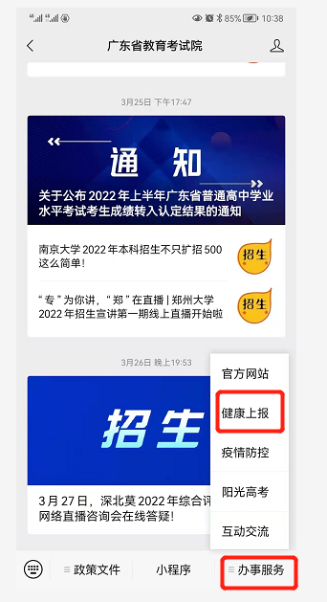

- 登录
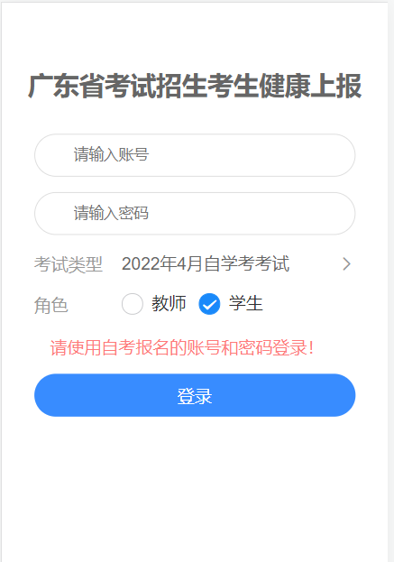
- 首次上报时，需要授权允许获取当前考生所在位置信息
- 每日如实完成个人健康上报
- 考前1天可查看【上报记录】。
7、 考生除按上进行健康情况申报外，在打印准考证时一并下载打印《防疫须知》中的附件一，填写考前14天个人健康信息申报表于每场考试进入考点时提交考点工作人员。

【考生健康上报常见问题】
- 登录时，需选择本人实际报考的考试类型，再根据登录提示使用适当的账号和密码进行登录。若考生同时参加两类考试，且上报时间重叠，则只需要上报其中一个考试即可。若考试时间不重叠，则需要在不重叠的日期选择实际报考的考试类型。
- 申报记录在每日凌晨由系统生成前一天的数据，因此考生查不到当天申报的信息属于正常现象，只要正常申报即可。只有连续正常上报且状态正常的考生，在申报记录才会显示以下内容：
“自某月某日起，您已连续完成N天健康申报，状态正常”
此外，连续正常上报考生的水印是绿色，存在异常的水印是红色。
- 当发现公众号上报链接打不开时，请用手机浏览器访问 https://www.eeagd.edu.cn/healthcodewx 验证网络是否正常，若此链接能打开，则请尝试重新关注公众号，清理微信缓存然后再试。
- 同一身份证办了多个准考证号的考生、身份证号码是15位的考生以及身份证有误的考生均无法在省考试院公众号里完成健康上报，这类考生主要以填报附件一的信息作为健康申报。请上述考生本次考试成绩公布后及时前往当地市自考办办理合并准考证号或修改身份证信息。

附件3
广东省4月自学考试延期考试健康信息申报表
姓名（签名）： 身份证号码：
准考证号码： 联系电话：

序号 | 日期 | 健康信息 |  | 行程记录
 |  |  |  | 是否离开过广东省 | 是否去过疫情高、中风险及  重点地区
1 | 7月2日 | □正常 | □异常；具体情况： | □是 □否 | □否 | □是；具体地点：
2 | 7月3日 | □正常 | □异常；具体情况： | □是 □否 | □否 | □是；具体地点：
3 | 7月4日 | □正常 | □异常；具体情况： | □是 □否 | □否 | □是；具体地点：
4 | 7月5日 | □正常 | □异常；具体情况： | □是 □否 | □否 | □是；具体地点：
5 | 7月6日 | □正常 | □异常；具体情况： | □是 □否 | □否 | □是；具体地点：
6 | 7月7日 | □正常 | □异常；具体情况： | □是 □否 | □否 | □是；具体地点：
7 | 7月8日 | □正常 | □异常；具体情况： | □是 □否 | □否 | □是；具体地点：
8 | 7月9日 | □正常 | □异常；具体情况： | □是 □否 | □否 | □是；具体地点：
9 | 7月10日 | □正常 | □异常；具体情况： | □是 □否 | □否 | □是；具体地点：
10 | 7月11日 | □正常 | □异常；具体情况： | □是 □否 | □否 | □是；具体地点：
11 | 7月12日 | □正常 | □异常；具体情况： | □是 □否 | □否 | □是；具体地点：
12 | 7月13日 | □正常 | □异常；具体情况： | □是 □否 | □否 | □是；具体地点：
13 | 7月14日 | □正常 | □异常；具体情况： | □是 □否 | □否 | □是；具体地点：
14 | 7月15日 | □正常 | □异常；具体情况： | □是 □否 | □否 | □是；具体地点：
注：1.考生须确保本表信息的真实性和准确性，瞒报将承担相应的法律后果及责任。
2.请在相应的□内打√。如出现感冒样症状，喘憋、呼吸急促、恶心呕吐、腹泻，心慌、胸闷，结膜炎以及其他异常的须如实填写信息情况。
3.考生应自行填写、打印本表，进入每场考试的考点时，均须向考点工作人员提 交本表。

附件4
2022年4月自学考试延考
广州市各区咨询电话一览表（报考期间）

单位名称 | 联系电话 | 地 址
广州市招生考试委员会  办公室 | 020-83862072 | 越秀区建设六马路16号3楼
荔湾区招生考试办公室 | 020-81723966  020-81957623 | 荔湾区多宝路58号荔湾区教育局  5楼
越秀区招生考试办公室 | 020-87678002 | 越秀区吉祥路32号209室
海珠区招生考试中心 | 020-84479903 | 海珠区石榴岗路488号厚德楼2楼203室
天河区招生考试办公室 | 020-31213823  020-38622793 | 天河区天府路1号天河区政府  4号楼二楼2002室
白云区招生考试办公室 | 020-86367165 | 白云区白云大道南383号  白云区教育局
黄埔区招生考试办公室 | 020-82509737 | 黄埔区水西路12号行政执法综合大楼凯达楼A栋227室（市二中科学城校区正门斜对面）
番禺区招生考试办公室 | 020-84644565 | 番禺区市桥街清河东路319号  区政府东副楼529室
花都区招生考试办公室 | 020-36898748 | 花都区花城街公益路33号区政府  综合楼六楼602室
南沙区招生考试办公室 | 020-39050023 | 南沙区进港大道466号之二  传媒大厦一楼
增城区招生考试办公室 | 020-82712867 | 增城区荔城街挂绿街西四巷1号  招考办三楼1室
从化区招生考试办公室 | 020-87930461 | 从化区街口街西宁东路21号  （从化区教育局侧）

